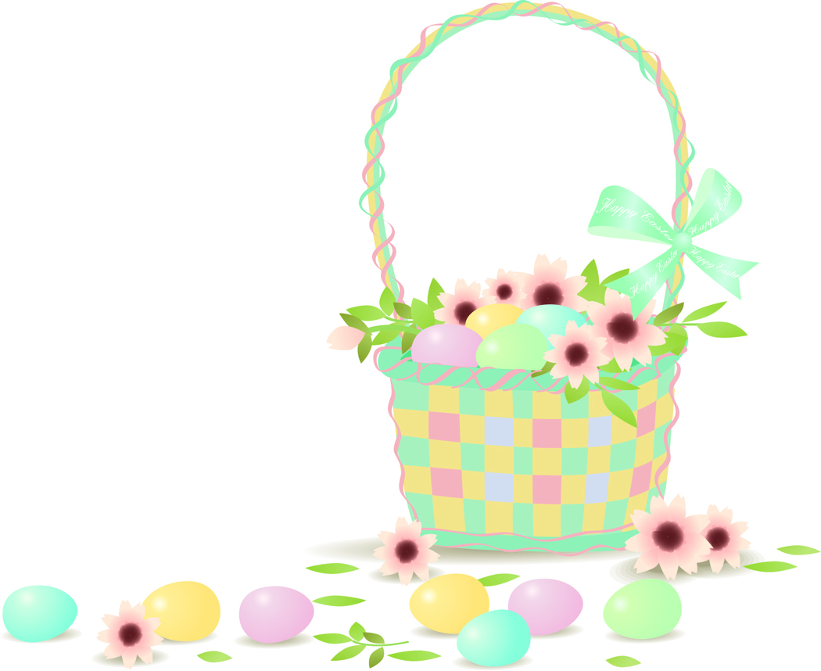
XVMIĘDZYSZKOLNY KONKURS
WIELKANOCNY-
JAJO WIELKANOCNE LUB ZWIERZAKA WIELKANOCNEGO

- Nazwisko i imię .................................................................................
- Klasa ................wiek ............................................
- Nazwa szkoły ....................................................................................
- Adres szkoły
....................................................................................
...................................................................................
- Tel./fax. szkoły .................................................................................
- Jeżeli praca została wykonana pod kierunkiem nauczyciela (opiekuna) prosimy o podanie następujących informacji:

- Nazwisko i imię opiekuna ................................................................ podpis

KONKURS
WIELKANOCNY

regulamin

ORGANIZATORZY:

SZKOŁA PODSTAWOWA W PORAJOWIE
BOGATYŃSKI OŚRODEK KULTURY

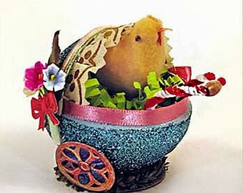

Cel konkursu:
Celem konkursu jest propagowanie tradycji związanej ze Świętami Wielkanocnymi.
- kultywowanie Wielkanocnej tradycji
-rozwijanie zainteresowań artystycznych dzieci i młodzieży
-promowanie młodych talentów plastycznych
-rozbudzanie wyobraźni i kreatywności dzieci i młodzieży
Zasady uczestnictwa:
- W konkursie mogą uczestniczyć przedszkolaki i uczniowie klas podstawowych (klasy I-VI)

- Przedmiotem konkursu są prace wielkanocne.
Prace dostarczyć należy do dnia 11 KWIETNIA 2019r. do godz. 14⁰⁰ (wraz z kartą zgłoszeniową, która jest załącznikiem do n/n regulaminu) do świetlicy szkolnej lub do gabinetu 102. Każdy uczestnik powinien dostarczyć tylko jedną kompozycję konkursową. Technika i format prac: praca przestrzenna, wielkość dowolna. Prace powinny być wykonane samodzielnie, bez użycia gotowych elementów ( gotowe koszyczki wielkanocne, gotowe jaja czy też gotowe zwierzaki zakupione w sklepie).

3.Prace muszą być przygotowane do ekspozycji i podpisane (imię i nazwisko) w sposób trwale przymocowany do pracy.

- Oceny prac dokona jury powołane przez organizatorów.
Prace oceniane będą w następujących kategoriach
  - uczniowie klas 0
  - uczniowie klas I-III
  - uczniowie klas IV-VI

- O wynikach oraz o terminie wręczenia nagród laureaci zostaną powiadomieni odrębnym pismem wysłanym faxem bądź telefonicznie dnia 12 kwietnia 2019r.

- Wręczenie nagród odbędzie się 16 kwietnia w Bogatyńskim Ośrodku Kultury. ( o godzinie poinformujemy!) Jeżeli termin ulegnie zmianie, zostaną Państwo o tym fakcie, jak najszybciej poinformowani.

7. Wystawę prac będzie można obejrzeć w Bogatyńskim Domu Kultury.

8. Nadesłane prace mogą wrócić do autora-po wcześniejszym ustaleniu

9. W sprawach nie objętych regulaminem decyduje organizator- numery kontaktowe do osób zajmujących się konkursem: Mirosława Liszkowska-Król: +48 692-498-840, Magdalena Nietrzeba: +48 668-179-941, Renata Żylewicz- Jóźków: +48 880-871-946

Zapraszamy !!!

Zgłoszenie prac do konkursu jest jednoznaczne z zaakceptowaniem regulaminu oraz wyrażeniem zgody na przetwarzanie danych osobowych dzieci i opiekunów oraz ich wizerunków w ramach XV Międzyszkolnego Konkursu Wielkanocnego organizowanego przez Szkołę Podstawową w Porajowie oraz Bogatyński Ośrodek Kultury.
Każdy z uczestników poprzez udział w konkursie wyraża zgodę na przetwarzanie wizerunku przez Szkołę Podstawową w Porajowie oraz przez Bogatyński Ośrodek Kultury, która obejmuje zamieszczanie zdjęć oraz relacji z przebiegu konkursu w celu jego promocji na stronie internetowej oraz facebook SP w Porajowie i BOK.

